1. Hozz létre új adatbázist. Neve: **Autokereskedes**. Alapértelmezett karakterkészlet: **utf8** és ennek megfelelő magyar rendezési szempont legyen az egész adatbázison belül.

Az alábbi táblákat már létrehoztuk az adatbázisban, és feltöltöttük adatokkal:

**Autó**

**Id egész szám, nem lehet üres, elsődleges kulcs**

**Rendszám 7 karakter, nem lehet üres**

**Típus legfeljebb 15 karakteres szöveg**

**Szín legfeljebb 6 karakteres szöveg**

**GyártásiÉv csak az évszám**

**Érték egész szám**

**Tulajdonos**

**TulajId azonosító mező, elsődleges kulcs (számláló)**

**AutoAzon egész szám, az autó azonosító mezője, idegenkulcs**

**Név legfeljebb 30 karakteres szöveg**

**Született születési dátum**

**Neme 1 karakteres szöveg (F/N)**

**ElsoTulaj első tulajdonosa-e a gépkocsinak, logikai**

**Város legfeljebb 15 karakteres szöveg**

1. Vegyél fel egy új rekordot a Tulajdonos táblába tetszőleges adatokkal.

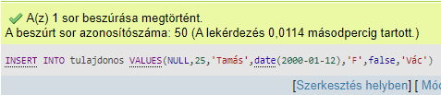

1. Jelenítsük meg valamennyi márkát, de csak egyszer!

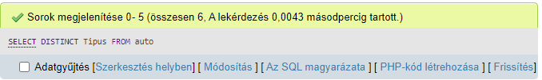

1. Hány piros Opel van? Az oszlop neve legyen: Piros Opelek száma.

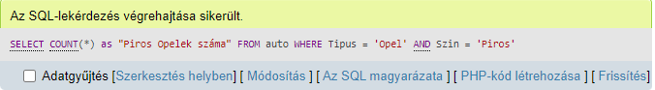

1. Keressük azon autók tulajdonosát, melyek rendszámában nincs „e” betű (írassuk ki a rendszámot és a tulajdonos nevét is.)

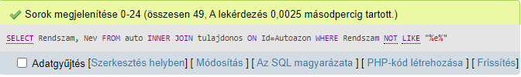

1. Melyek a 10 évnél nem régebbi autók? (Típus, tulajdonos, rendszám). A lista az autó típusa szerint növekvő, azon belül pedig tulajdonos neve szerinti növekvő sorrendbe legyen rendezve.

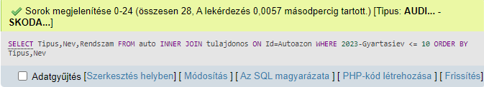

1. Számoljuk meg, hány férfi és hány nő autótulajdonos van. A nők legyenek elöl.

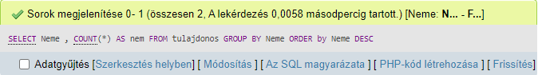

1. Írassuk ki a városokat (és az ott lakó elsőtulajdonosok számát), melyben legalább két autótulajdonos lakik. Nevezzük át az oszlopot Fő-re.

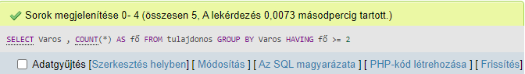

1. Adjuk meg a fővárosi tulajdonosú piros autók rendszámát, típusát, tulajdonosának nevét.

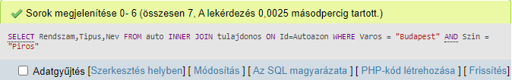

1. Mennyi a budapesti, női tulajdonosú autók átlagértéke? Az oszlopot is nevezzük át.

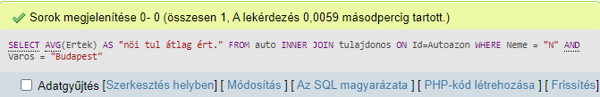

1. Adjuk meg a legfiatalabb autótulajdonos nevét, születési dátumát, lakcímét és autójának rendszámát.

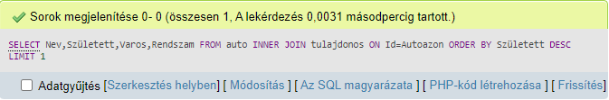

1. Csökkentsük 50%-kal az összes autó értékét.

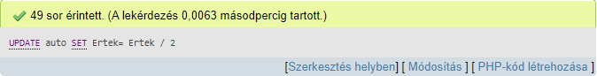

1. Mennyi a Váci kék színű autók összértéke?

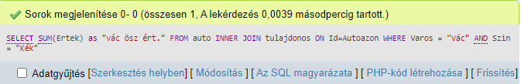

1. Töröljük valamennyi autót az Autók táblából.

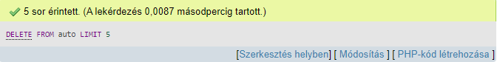

1. Töröljünk valamennyi autót az Autók táblából.

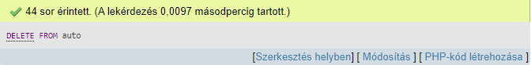

Figyelem!

* Ahol lehet több megoldást is megadni, ott add meg mindet.
* Ahol számított mezők vannak, mindenképp nevezd át azokat.